**ЗАХІДНОУКРАЇНСЬКИЙ НАЦІОНАЛЬНИЙ УНІВЕРСИТЕТ**

Факультет економіки та управління

Кафедра маркетингу

**КУРСОВА РОБОТА ЗІ СПЕЦІАЛЬНОСТІ**

**на тему**

**«Чат-боти, як ефективний інструмент ремаркетингу»**

Студентки 3 курсу , групи МАРК-32

ЛАДЮК Єлизавети

Науковий керівник: д-р екон.наук, професор, завідувач кафедри маркетингу

БОРИСОВА Т.М.

Національна шкала ________________

Кількість балів: _______Оцінка: ECTS ____

Члени комісії ________________ ___________________________

(підпис) (прізвище та ініціали)

________________ ___________________________

(підпис) (прізвище та ініціали)

________________ ___________________________

(підпис) (прізвище та ініціали)

**Тернопіль – 2024**

**ЗМІСТ**

ВСТУП…………………………………………………………………………..3

РОЗДІЛ 1. ТЕОРЕТИЧНІ ЗАСАДИ ВИКОРИСТАННЯ ШТУЧНОГО ІНТЕЛЕКТУ В МАРКЕТИНГУ…………………………………………………….5

* 1. Штучний інтелект в маркетингу: поняття, класифікація та напрями використання…………………………………………………………………………5
  2. Чат-боти як ефективний інструмент ремаркетингу………………………….6

РОЗДІЛ 2. АНАЛІЗ ЕФЕКТИВНОСТІ РЕМАРКЕТИНГУ НА ПРИКЛАДІ РИНКУ «AMAZON»……………………………………………………………….11

2.1. Дослідження маркетингової діяльності ринку AMAZON онлайн………….11

2.2. Аналіз ремаркетингових заходів досліджуваної організації та її конкурентів…………………………………………………………………………14

2.3. Дослідження онлайн поведінкової моделі споживачів методом опитування………………………………………………………………………….18

РОЗДІЛ 3. РЕКОМЕНДАЦІЇ ЩОДО ПОКРАЩЕННЯ ЕФЕКТИВНОСТІ РЕКЛАМНИХ КАМПАНІЙ ЗА ДОПОМОГОЮ ЧАТ-БОТІВ………………….23

3.1. Пропозиції щодо покращення маркетингової діяльності AMAZON за допомогою чат-ботів……………………………………………………………….23

3.2. Налаштування тестового ремаркетингу досліджуваної організації з використанням чат-ботів…………………………………………………………..25

ВИСНОВКИ…………………………………………………………………..29

СПИСОК ВИКОРИСТАНИХ ДЖЕРЕЛ………………………………….…31

ДОДАТКИ

ВСТУП

У всесвітній мережі сьогодення відбувається справжня революція у способах взаємодії бізнесу зі споживачами. Соціальні мережі, ставши не тільки платформами для спілкування, а й важливими каналами маркетингу, вимагають нових стратегій та інструментів. У цьому контексті чат-боти здобувають популярність як ефективний інструмент ремаркетингу. Вони не лише спрощують процес взаємодії з клієнтами, а й дозволяють збільшити конверсію та підвищити ефективність маркетингових кампаній у соціальних мережах. У даному дослідженні ми розглянемо, як саме чат-боти можуть стати ключовим інструментом у стратегії ремаркетингу, допомагаючи підтримувати і залучати клієнтів у цифровому просторі .

Чат-боти у відкривають перед бізнесом безліч можливостей. Вони здатні автоматизувати комунікацію з аудиторією, надавати персоналізовані консультації, відповідати на запитання, надавати рекомендації та навіть проводити транзакції, і усе це в реальному часі. Більш того, завдяки штучному інтелекту, чат-боти можуть аналізувати поведінку користувачів, збирати цінні дані і використовувати їх для точного таргетингу та налаштування маркетингових кампаній.

У контексті ремаркетингу, чат-боти стають надійним засобом збереження інтересу клієнтів, які вже взаємодіяли з брендом. Вони можуть надсилати персоналізовані повідомлення про нові пропозиції, акції та знижки, нагадувати про залишені товари у кошику або рекомендувати супутні товари на основі попередніх покупок. Такий індивідуальний підхід збільшує ймовірність повторних покупок і стимулює зростання прибутковості бізнесу.

Чат-боти у соціальних мережах дозволяють бізнесу підтримувати постійний контакт зі своєю аудиторією, будуючи відносини на основі взаєморозуміння та довіри. Вони забезпечують негайну відповідь на запитання та запити клієнтів, що підвищує задоволеність споживачів і позитивно впливає на їхнє ставлення до бренду.

Крім того, через вбудовані аналітичні засоби, чат-боти забезпечують можливість постійного вдосконалення стратегій маркетингу. Вони збирають дані про поведінку користувачів, їхні вподобання та попередні інтеракції з брендом, що дозволяє бізнесу адаптувати свої комунікаційні стратегії та пропозиції для максимального задоволення потреб аудиторії .

Актуальність теми дослідження полягає у тому , що чат-боти дозволяють автоматизувати взаємодію з клієнтами, підвищити рівень обслуговування та ефективно залучати нових клієнтів. У контексті ремаркетингу, де метою є повторне залучення колишніх клієнтів, чат-боти можуть відігравати ключову роль, забезпечуючи персоналізоване та своєчасне спілкування з цільовою аудиторією.

Метою курсової роботи є вивчення потенціалу використання чат-ботів як ефективного інструменту ремаркетингу, а також розробка практичних рекомендацій щодо їх впровадження та оптимізації для досягнення бажаних результатів у залученні та утриманні клієнтів.

РОЗДІЛ 1. ТЕОРЕТИЧНІ ЗАСАДИ ВИКОРИСТАННЯ ШТУЧНОГО ІНТЕЛЕКТУ В МАРКЕТИНГУ

* 1. **Штучний інтелект в маркетингу: поняття, класифікація та напрями використання**

Штучний інтелект відіграє ключову роль у сучасному маркетингу, забезпечуючи потужні інструменти для оптимізації різноманітних аспектів маркетингових стратегій, починаючи від аналітики даних та прогнозування споживчої поведінки і завершуючи персоналізацією рекламних кампаній. Використання ШІ у маркетингу охоплює сукупність технологій, які наділяють комп'ютерні системи здатністю виконувати завдання, що традиційно вимагають людського інтелекту, тоді як сам маркетинг є процесом вивчення, планування, реалізації та контролю заходів із просування товарів і послуг, які мають цінність для споживачів та організацій.

Застосування штучного інтелекту у маркетингових ініціативах можна класифікувати за напрямами, такими як аналітика великих даних, що передбачає використання алгоритмів машинного навчання для аналізу масивів даних з метою виявлення патернів, трендів та прогнозування результатів маркетингових кампаній. Крім того, ШІ забезпечує можливості для персоналізації, створюючи індивідуалізовані пропозиції та рекомендації для кожного клієнта на основі аналізу їхніх даних та поведінкових патернів. Важливим напрямком є автоматизація маркетингових процесів, де ШІ використовується для автоматизації завдань, таких як електронна пошта, SMM, реклама та взаємодія з клієнтами. Нарешті, прогнозування та рекомендаційні системи залучають алгоритми прогнозування для передбачення майбутніх трендів, попиту та поведінки споживачів, а також надання рекомендацій щодо оптимізації маркетингових стратегій.

Основні сфери застосування ШІ у маркетингу включають таргетовану рекламу, яка передбачає створення персоналізованих рекламних кампаній на основі аналізу даних про цільову аудиторію. Клієнтська підтримка є ще одним важливим напрямком, де використовуються чат-боти та автоматизовані системи для відповіді на запити клієнтів і вирішення їхніх проблем. Аналіз соціальних медіа дозволяє застосовувати алгоритми машинного навчання для моніторингу соціальних мереж з метою виявлення трендів та реакції споживачів на продукт або бренд. Нарешті, оптимізація контенту забезпечується завдяки використанню аналітики даних для ідентифікації найефективніших видів контенту та стратегій його розповсюдження.

Таким чином, штучний інтелект є потужним інструментом для оптимізації маркетингових стратегій, надаючи можливості для аналізу великих обсягів даних, персоналізації взаємодії зі споживачами, автоматизації процесів та прогнозування трендів і поведінки аудиторії, що сприяє підвищенню ефективності маркетингових ініціатив та досягненню кращих результатів у просуванні товарів і послуг. [2]

* 1. **Чат-боти як ефективний інструмент ремаркетингу**

У світі швидкозмінних технологій та постійного розвитку електронної комунікації, компаніям доводиться постійно адаптуватися до нових методів залучення та утримання клієнтів. Одним з найефективніших інструментів, які отримали широке застосування в цьому контексті, є чат-боти. Ці автоматизовані програми, здатні взаємодіяти з користувачами у формі текстових повідомлень, виявляються не лише зручним засобом для надання підтримки клієнтам, але і потужним інструментом ремаркетингу.

Чат-боти проявляють себе надзвичайно ефективно в маркетингових стратегіях, оскільки вони дозволяють компаніям побудувати більш персоналізований та інтерактивний підхід до споживачів. Здійснюючи автоматичні комунікації з клієнтами, чат-боти не лише надають інформацію про товари та послуги, але й можуть нагадувати про незакінчені покупки, пропонувати нові пропозиції та акції, а також надавати персоналізовані рекомендації. Такий інтерактивний підхід допомагає збільшити вірогідність повторних покупок, підвищує лояльність клієнтів та сприяє зростанню обсягів продажів. [1]

У цьому контексті, дослідження ролі чат-ботів як ефективного інструменту ремаркетингу стає актуальним завданням для підприємств, які прагнуть підвищити ефективність своїх маркетингових зусиль та покращити спілкування зі споживачами.

Відкрите спілкування між клієнтом і компанією не завжди доречне, коли йдеться про приватні питання (наприклад, використання персональних даних, захист банківської таємниці). Проте нові можливості в битві за клієнта потрібно впроваджувати швидко, тому соціальні мережі не забарилися з впровадженням приватних повідомлень для публічних сторінок, а потім з'явилися чат-боти накшталт - "віртуальні представники компанії".

Сьогодні, використовуючи функцію "замовного" повідомлення, клієнти можуть зв'язатися з оператором контакт-центру компанії або отримати обслуговування в автоматичному режимі за заздалегідь розробленими сценаріями. У той час як компанії можуть відповідати клієнтам через вільні канали, функціонал чат-ботів можна використовувати для автоматичної обробки типових запитів і зниження навантаження на контакт-центри в цілому. [4]

Стрімкий розвиток технології чат-ботів та її підтримка найпопулярнішими соціальними мережами та програмами обміну повідомленнями є найкращим доказом необхідності та ефективності цього каналу комунікації. Тепер клієнти можуть звернутися до контакт-центру компанії у зручний для них час із запитанням, супроводивши його фото- або відеозаписом, що демонструє місце події. Оператори контакт-центру можуть надати кваліфіковану допомогу безпосередньо в чаті, доповнюючи текст, наприклад, інструкціями з експлуатації або відеопрезентаціями. Очевидно, що в результаті навіть імовірне телефонне спілкування на основі вже отриманих даних чату буде більш ефективним. Важливим доповненням до таких комунікацій є можливість інформування клієнтів про статус їхніх запитів, замовлень тощо. Важливою перевагою чат-каналу є відсутність необхідності повторної аутентифікації клієнта - йому достатньо один раз звернутися в чат (за посиланням або через пошук в каталозі), щоб автоматично збереглися контактні дані як клієнта, так і компанії.

Цей компонент дозволяє ефективно організувати обробку повідомлень від клієнтів в автоматичному режимі. Сфера застосування таких інструментів дуже широка - від розгорнутих сценаріїв відповідей чат-бота на типові запитання до "живого" спілкування з клієнтами з використанням нейронних мереж і методів машинного навчання. У більшості випадків достатньо першого варіанту, якщо чат-бот вибудовує певний сценарій взаємодії з клієнтом.

Як і у випадку з телефонією, в чат-каналі існує два режими взаємодії з клієнтами: режим самообслуговування (з використанням підготовлених ITR-скриптів) і сеансовий режим з оператором. При правильному підході чат-бот повинен підтримувати обидва ці режими і забезпечувати коректне перемикання між ними. Таке поєднання режимів значно розширює можливості, доступні клієнтам.

У режимі самообслуговування чат-боти можуть вирішувати такі бізнес-завдання :

* категоризація вподобань і потреб клієнтів (наприклад, мова спілкування, поточні питання, проблеми, скарги);
* ідентифікація та аутентифікація клієнтів;
* верифікація та зміна персональних даних клієнтами;
* перегляд даних білінгу та системи лояльності;
* надання клієнтам персоналізованих комерційних пропозицій;
* прийом замовлень та платежів;
* забезпечення підтримки придбаних продуктів і послуг (наприклад, повідомлення про зміни в умовах, обробка запитів на обслуговування , бронювання квитків, готелів, автомобілів, ресторанів тощо).

Це далеко не повний перелік застосувань чат-ботів для самообслуговування. Сфери застосування будуть відрізнятися залежно від галузі та типового профілю клієнта.

Якщо питання клієнта не може бути вирішене автоматично або якщо клієнт з якихось причин не бажає взаємодіяти з чат-ботом, в ІТР повинна бути передбачена точка переходу до чат-сесії з оператором контакт-центру. У режимі підтримки живого спілкування чат-бот може забезпечити моніторинг робочого часу контакт-центру (врахування вподобань клієнтів, планування взаємодії в робочий час, забезпечення зворотних дзвінків та сповіщень).

Окрім вищезазначених аспектів, чат-боти також можуть виконувати низку сервісних функцій, таких як зберігання даних про клієнта (наприклад, ім'я, дата візиту, кількість візитів, мова спілкування, сеанси з оператором контакт-центру), зберігання історії повідомлень, збір статистики (кількість і тривалість сеансів, кількість клієнтів, статистика задоволеності клієнтів тощо), а також створення аналітичних звітів на основі зібраної інформації. Основними перевагами використання чат-ботів для компаній є можливість інтеграції різних каналів комунікації з клієнтами в єдиному вікні (Skype, Viber, Telegram, Facebook, чат на сайтах та інші), зниження навантаження на операторів контакт-центру, економія на телефонних дзвінках та SMS за рахунок переведення клієнтів на безкоштовні канали комунікації, надання розширеної статистики взаємодії з клієнтами, підключення різних функцій самообслуговування, а також низька вартість володіння. Неможна оминути увагою і переваги використання чат-ботів для клієнтів, такі як вибір відповідного каналу зв'язку (серед підтримуваних месенджерів), швидкий зв'язок з компанією, можливість вирішувати проблеми в єдиному каналі, персоналізоване спілкування - не потрібно повторно надавати інформацію про себе та суть попередніх запитів, а також релевантна та детальна інформація про проблему. [5,6]

РОЗДІЛ 2. АНАЛІЗ ЕФЕКТИВНОСТІ РЕМАРКЕТИНГУ НА ПРИКЛАДІ РИНКУ AMAZON

**2.1. Дослідження маркетингової діяльності ринку Amazon онлайн**

Аmazon є одним з найбільших онлайн-ринків у світі і визнаним лідером у сфері електронної комерції. Заснований у 1994 році, Amazon спочатку починав як онлайн-книгарня, але з часом розширив свою діяльність і став одним з найрізноманітніших і найпопулярніших маркетплейсів у світі. Ця компанія відома своїм широким асортиментом товарів, від книг і електроніки до побутових товарів та продуктів харчування, а також надійними послугами доставки та відмінним обслуговуванням клієнтів.

Amazon активно використовує різноманітні стратегії маркетингу для залучення клієнтів, збільшення продажів та підтримки своїх конкурентних переваг. Дослідження маркетингової діяльності ринку Amazon онлайн надасть усеосяжне уявлення про те, як компанія використовує маркетинг для досягнення своїх цілей. За допомогою цінової політики, просування товарів, дистрибуції та реклами, Amazon продовжує встановлювати нові стандарти у сфері електронної комерції та не лише залишатися в лідерах ринку , а й з кожним разом перевершувати усі прогнозовані прибутки.

“Операційний прибуток Amazon у І кварталі зріс на понад 200%, до $15,3 млрд, значно випереджаючи зростання доходу. На AWS (вебсервіс) припало 62% загального операційного прибутку.

Чистий прибуток компанія також збільшила більш ніж утричі, до $10,4 млрд, або 98 центів на акцію — з $3,17 млрд, або 31 цента на акцію, у І кварталі 2023-го. Продажі зросли на 13% проти $127,4 млрд роком раніше” [17].

Amazon використовує комплексний підхід до маркетингу, включаючи такі складові, як цінова політика, просування товарів, дистрибуція та реклама.

За дослідженнями 2020 року найпоширенішою причиною , чому люди купують на Amazon це швидка та безкоштовна доставка . При цьому , більше 40% користувачів називають цей маркетплейс своїм найкращим досвідом покупок онлайн .

Тож на даний момент ця компанія є на першому місці у ТОП-10 американських компаній у секторі онлайн-ритейлу .

Рис. 2.1. Частка ринку найбільших 10-ти американських компаній у секторі онлайн-ритейлу, %

Джерело: складено автором

Електронна комерція Amazon є потужною глобальною маркетинговою екосистемою, яка об'єднує технічні та бізнес-команди для забезпечення ефективної комунікації з клієнтами через численні канали. Маркетингові підрозділи створюють і впроваджують платформи, що завдяки автоматизованим процесам дозволяють взаємодіяти зі споживачами з усього світу. Серед новітніх технологічних досягнень компанії у сфері управління маркетингом – складні механізми прийняття рішень щодо продажів, алгоритми сегментації на рівні окремих клієнтів, багатоваріантне тестування, персоналізація повідомлень тощо. Спектр технічних і маркетингових рішень охоплює платну рекламу в пошукових системах, оптимізацію для пошуковиків, рекламування в соціальних мережах та розробку продуктів, електронний маркетинг та партнерські програми, технології інтеграції браузерів, аналітику пропозицій та заходів. Використання різноманітних маркетингових інструментів і технологій на основі обробки даних дає змогу маркетологам і технічним фахівцям запроваджувати масштабні інновації та впливати на життя мільйонів споживачів по всьому світу.

AWS (Amazon Web Services) пропонує понад 750 глобальних хмарних продуктів та технологій, які допомагають різноманітним організаціям прискорити розвиток, знизити витрати на IT та забезпечити масштабованість. Серед них є рішення, що дозволяють компаніям досягати конкурентних переваг завдяки новітнім маркетинговим можливостям у широких масштабах. AWS надає інструменти для ефективної роботи практично з будь-якими хмарними робочими навантаженнями у сфері реклами та маркетингу, особливо в таких критично важливих областях, як аналіз даних, ідентифікація, програмне керування рекламою, персоналізація, забезпечення якості обслуговування та атрибуція. Завдяки широкому вибору сервісів та додатковим можливостям, наприклад, у сферах великих даних та машинного навчання, AWS забезпечує рекламним та маркетинговим компаніям технологічні переваги, яких не можуть запропонувати інші постачальники хмарних рішень. Недорога хмарна інфраструктура особливо корисна для запуску стартапів. Програма AWS Activate надає стартапам доступ до необхідних ресурсів для швидкого старту, таких як навчання, технічна підтримка, допомога в маркетингових кампаніях, рекламні послуги та можливість продавати товари на amazon.com. AWS створила глобальну спільноту, долучившись до якої клієнти отримують доступ до популярного стартап-блогу та щорічних конференцій. Деякі з найуспішніших світових стартапів, як от Uber, Airbnb, Lyft та Slack, започаткували свій розвиток завдяки маркетинговим технологіям AWS.

Завдяки своїм продуманим маркетинговим підходам, Amazon підтверджує свою репутацію як відомого та надійного бренду. Інноваційні рішення, такі як використання штучного інтелекту, розширення географічного охоплення та постійне вдосконалення маркетингових стратегій, допомагають компанії не лише зберігати свої позиції на ринку, але й постійно розвиватися.

Однак Amazon також стикається з викликами, зокрема конкуренцією та питаннями щодо приватності даних. Тим не менш, завдяки своїй гнучкості та здатності адаптуватися до змін, компанія продовжує займати провідні позиції на ринку електронної комерції.

Отже, дослідження маркетингової діяльності ринку Amazon онлайн вказує на те, що успіх компанії залежить від вміння ефективно використовувати маркетингові інструменти, інновації та збереження фокусу на потребах своїх клієнтів.

**2.2. Аналіз ремаркетингових заходів досліджуваної організації та її конкурентів**

Amazon використовує різноманітні ремаркетингові тактики для залучення та утримання клієнтів.

По-перше, компанія демонструє таргетовану рекламу на інших веб-сайтах відвідувачам, які раніше переглядали певні товари на Amazon, але не здійснили покупку. Крім того, на основі історії переглядів та покупок користувача, йому надаються персоналізовані рекомендації схожих або доповнюючих товарів та послуг.

Amazon також надсилає клієнтам електронні листи з персоналізованими рекомендаціями, спеціальними пропозиціями та нагадуваннями про покинуті кошики.

Програма лояльності Amazon Prime заохочує клієнтів купувати більше, пропонуючи безкоштовну швидку доставку, доступ до відео, музики та електронних книг.

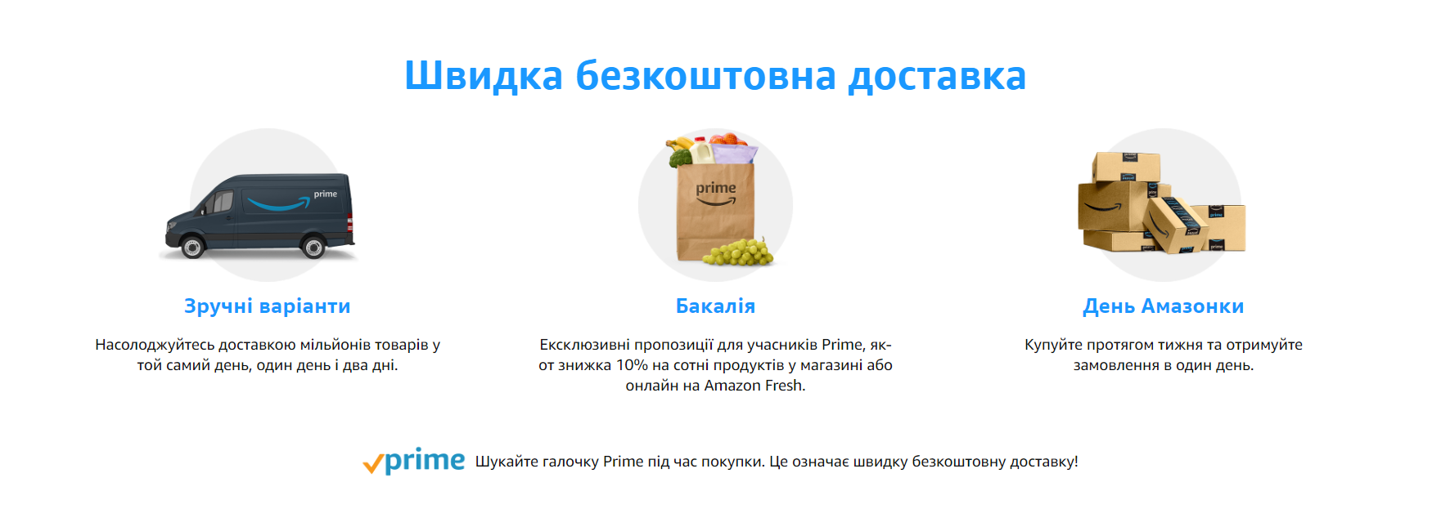

Рис. 2.2. Ексклюзивні пропозиції для користувачів програми лояльності AmazonPrime

Джерело: [18]

Крім того, Amazon пропонує покупцям супутні товари або аксесуари до їхніх покупок у вигляді перехресних продажів та комплектних пропозицій. Продавцям на платформі Amazon надаються інструменти для ремаркетингу та ріст-маркетингу.

Також голосовий асистент Alexa дозволяє клієнтам легко повторювати покупки на Amazon через голосові команди. Нарешті, компанія використовує таргетовану рекламу в соціальних мережах для залучення нових та існуючих клієнтів. Загалом, Amazon активно використовує персоналізацію, аналітику даних та багатоканальний підхід для ефективного ремаркетингу та утримання клієнтів.

Порівняймо Amazon з його провідним конкурентом eBay у ремаркетинговій діяльності. У цьому порівнянні стає очевидно, що Amazon випереджає eBay у більшості аспектів ремаркетингу.

По-перше, Amazon має більш потужну стратегію персоналізації та рекомендаційних систем. Завдяки детальному збору та аналізу даних про поведінку користувачів, Amazon може надавати релевантні персоналізовані рекомендації товарів та послуг. eBay, навпаки, має обмеженішу персоналізацію, що може зменшувати ефективність їхніх ремаркетингових зусиль.

Крім того, Amazon значно випереджає eBay у використанні ремаркетингової електронної пошти. Персоналізовані електронні листи Amazon з рекомендаціями, спецпропозиціями та нагадуваннями про покинуті кошики є надзвичайно ефективними для підвищення повторних покупок. eBay, своєю чергою, має менш розвинену стратегію ремаркетингових електронних розсилок.

Програма лояльності Amazon Prime також відіграє важливу роль у їхній ремаркетинговій діяльності, заохочуючи учасників купувати більше завдяки безкоштовній швидкій доставці та доступу до цифрових послуг. На противагу, eBay не має настільки потужної програми лояльності, що може обмежувати їхні можливості утримання клієнтів.

Окрім того, Amazon активно використовує перехресні продажі та комплектні пропозиції для стимулювання додаткових покупок, тоді як на eBay такі ремаркетингові тактики є менш поширеними.

Нарешті, Amazon має більш розвинені інструменти для ремаркетингу продавцям на своїй платформі, дозволяючи їм ефективніше залучати та утримувати клієнтів.

Завдяки потужній аналітиці даних, персоналізації, багатоканальному підходу та широкому спектру ремаркетингових тактик, ремаркетингова діяльність Amazon є значно ефективнішою та прибутковішою, ніж у її конкурента eBay.

Для аналізу успішності ремаркетингових активів Amazon було проведено детальну порівняльну аналітику показників сайту компанії та компанії конкурента.

На основі даної аналітики можна зробити висновок, що Amazon значно випереджає свого конкурента eBay у показниках трафіку та взаємодії з користувачами. Це може бути безпосереднім результатом саме більш ефективної ремаркетингової стратегії Amazon.

Кількість відвідувань сайту amazon.com за період лютий-квітень 2024 року становить 6,550 мільярдів, що більш ніж утричі перевищує показник ebay.com з 2,069 мільярдами відвідувань. Така колосальна різниця у трафіку може пояснюватися кращим використанням Amazon ремаркетингових тактик, таких як ретаргетинг рекламою, персоналізовані електронні розсилки та рекомендації на основі даних про поведінку користувачів.

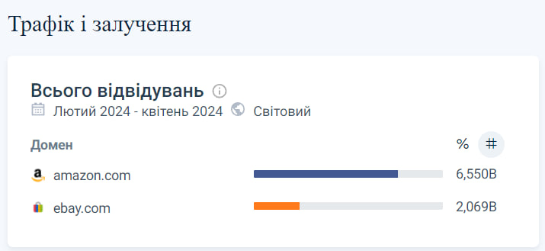

Рис. 2.3. Порівняння показників трафіку та залученості сайтів

Джерело: [20]

Також ми бачимо, що щомісячна відвідуваність на amazon.com (2,183 мільярди) значно перевищує цей показник для ebay.com (689,8 мільйонів). Ретельне відстеження даних про клієнтів та їхні уподобання дозволяє Amazon надавати релевантні рекомендації та персоналізовані пропозиції, що спонукає користувачів регулярно повертатися на сайт.

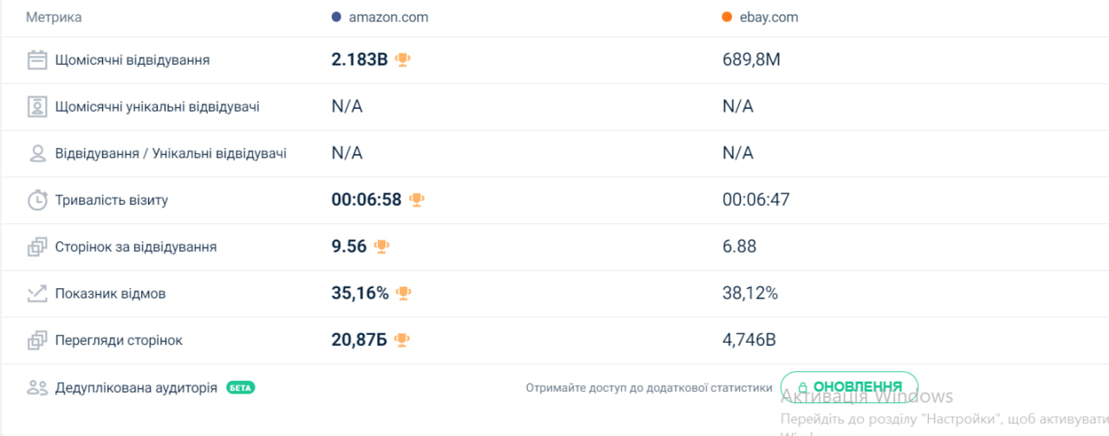

Рис. 2.4. Порівняння показників сайту за різними метриками

Джерело: [20]

Крім того, середня тривалість візиту на amazon.com становить 6 хвилин 58 секунд проти 6 хвилин 47 секунд на ebay.com. Це може бути результатом кращого користувацького досвіду та більшої зацікавленості відвідувачів завдяки вдалій ремаркетинговій стратегії Amazon, що включає перехресні продажі, допоміжні функції для персоналізації та простий процес пошуку й здійснення покупок.

Показник відмов на amazon.com (35,16%) також нижчий, ніж на ebay.com (38,12%), що може свідчити про те, що ремаркетингові зусилля Amazon щодо утримання користувачів є дієвішими.

Загалом, кращі метрики трафіку та залучення відвідувачів на Amazon порівняно з eBay можна пояснити більш ефективними та комплексними ремаркетинговими методами, що застосовуються компанією. Аналітика даних, персоналізація, оптимізований користувацький досвід та багатоканальні ремаркетингові тактики дозволяють Amazon залучати та утримувати клієнтів значно ефективніше, ніж це робить eBay.

**2.3. Дослідження онлайн поведінкової моделі споживачів методом опитування**

В ході дослідження у квітні-травні 2024 р. нами було проведено опитування користувачів маркетплейсу Amazon за допомогою Google Forms . Опитування охопило вибірку респондентів у кількості 26 респондентів віком 18-50 років. Вибірка сформована методом – зручної вибірки. Анкета наведена в Додатку А.

Результати цього опитування надали інформацію про онлайн поведінку споживачів Amazon та дозволили оцінити ефективність ремаркетингових зусиль компанії, зокрема тих, що пов'язані з використанням чат-ботів.

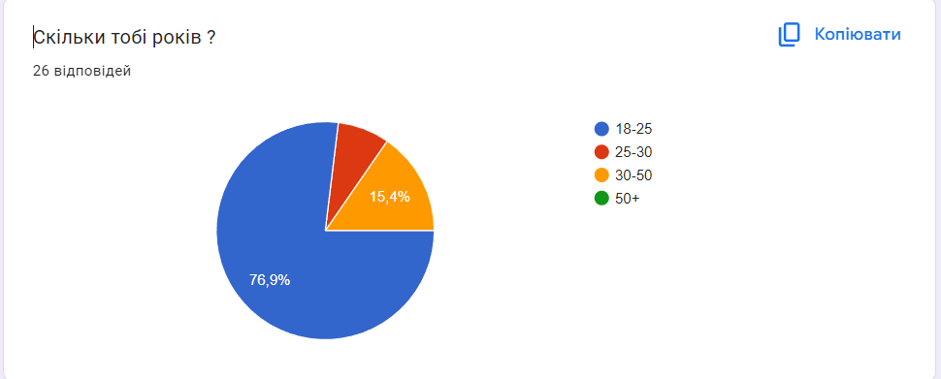

Рис. 2.5. Віковий діапазон респондентів

На першому графіку ми бачимо, що переважна більшість респондентів (76,9%) належать до вікової групи 18-25 років. Це важливий сегмент для компанії, адже молоде покоління активно користується інтернетом та відкрите до цифрових технологій, таких як чат-боти. Саме на цю аудиторію в більшій мірі спрямована робота віртуальних помічників для більш ефективного ремаркетингу.

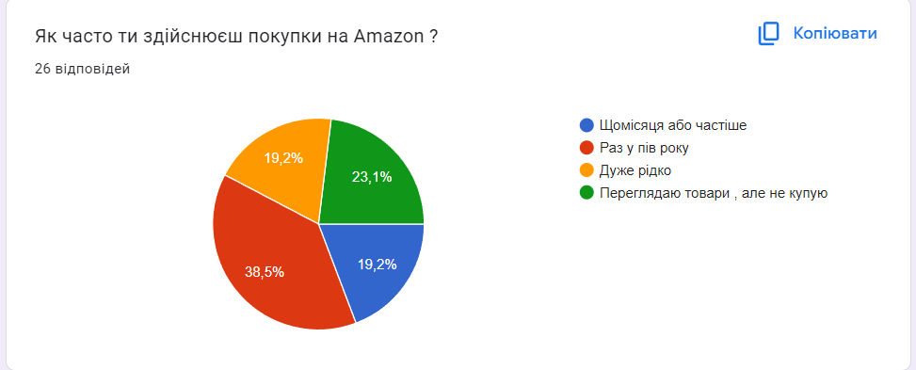

Рис. 2.6. Частота комерційної взаємодії

Наступна діаграма демонструє частоту покупок на Amazon серед респондентів. 19,2% роблять покупки щомісяця або частіше, що свідчить про лояльність цієї аудиторії до компанії. На цю групу сфокусувані ремаркетингові зусилля з використанням чат-ботів для інформування про нові товари, акції та спеціальні пропозиції, максимізуючи повторні продажі. Але велика частка – 38,5% опитуваних роблять покупки раз на пів року , проте під цю групу імовірно попадають у респонденти що купують товари рідко проте великими об’ємами .

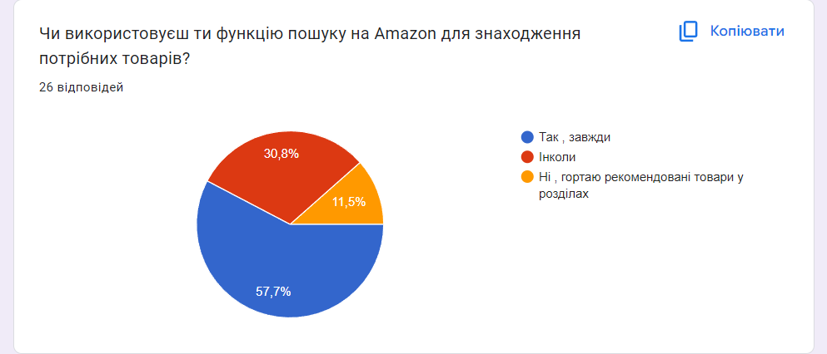

Рис. 2.7. Використання функції пошуку респондентами

Найбільша частка респондентів (57,7%) відповіла, що вони завжди використовують функцію пошуку на Amazon для знаходження потрібних товарів. Це свідчить, що пошуковий функціонал є невід'ємною частиною користувацького досвіду та Amazon зосереджений на його вдосконаленні та інтеграції з ремаркетинговими інструментами.

Наприклад, компанія може застосовує персоналізовані рекомендації товарів на основі історії пошукових запитів користувачів, використовуючи чат-боти або таргетовані електронні розсилки. Це дозволяє нагадувати споживачам про цікаві товари, які вони шукали раніше, та стимулювати повторні покупки.

Група у 30,8% респондентів вказала, що вони інколи використовують пошук. Для цього сегменту особливо важливі персоналізовані рекомендації та перехресні продажі, які можуть бути надаються через чат-ботів чи інші ремаркетингові канали. Актуальні пропозиції на основі їхніх переглядів та інтересів можуть спонукати до здійснення покупки.

Лише 11,5% опитаних відповіли, що вони не використовують пошукову функцію, а натомість гортають рекомендовані товари в розділах. Для них ключовим є покращення релевантності рекомендаційної системи Amazon.

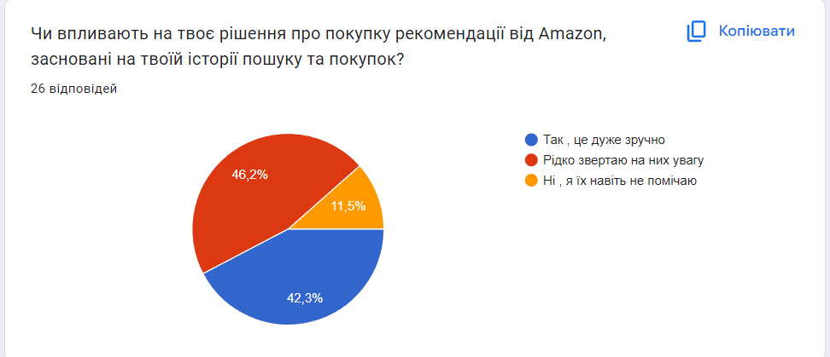

Рис. 2.8. Вплив рекомендацій заснованих на історії пошуку на прийняття рішення про покупку

Згідно з результатами цієї діаграми , 46,2% респондентів стверджують, що рекомендації Amazon, засновані на їх історії пошуку та покупок, "дуже зручні". Це свідчить про те, що ці рекомендації є ефективним інструментом для ремаркетингу та стимулювання продажів.

Тим не менш, 42,3% респондентів стверджують, що вони "рідко звертають увагу" на ці рекомендації, а 11,5% - що "навіть не помічають" їх. Це свідчить про те, що існують можливості для покращення ефективності ремаркетингових зусиль Amazon.

Загалом, результати цього опитування демонструють значний потенціал використання чат-ботів у ремаркетингових кампаніях Amazon, спрямованих на різні вікові, гендерні та географічні групи з різним рівнем лояльності до бренду. Персоналізація, доступність 24/7 та інтелектуальний підхід чат-ботів є ключовими у підвищенні ефективності ремаркетингу в умовах цифрової взаємодії між компанією та клієнтами.

РОЗДІЛ 3. РЕКОМЕНДАЦІЇ ЩОДО ПОКРАЩЕННЯ ЕФЕКТИВНОСТІ РЕКЛАМНИХ КАМПАНІЙ ЗА ДОПОМОГОЮ ЧАТ-БОТІВ

**3.1. Пропозиції щодо покращення маркетингової діяльності AMAZON за допомогою чат-ботів**

На основі проведених досліджень, нами рекомендується низка пропозицій щодо посилення ремаркетингової діяльності компанії Amazon за допомогою чат-ботів:

По-перше, рекомендовано застосувати стратегію омніканальної інтеграції для створення синергетичного цифрового середовища, де всі канали комунікації функціонують узгоджено, забезпечуючи безперервний та персоналізований клієнтський досвід.

Стратегія омніканальної інтеграції передбачає створення безшовного клієнтського шляху, де всі канали взаємодії (веб-сайт, мобільний додаток, соціальні мережі, чат-боти тощо) функціонують узгоджено та синергетично. Це забезпечить безперервний та персоналізований досвід для клієнтів, дозволяючи їм переходити між каналами без втрати контексту чи даних. Ключовим аспектом є інтеграція даних та систем на бекенді.

По-друге, вважаємо за доцільне впровадити концепцію екологічної гармонізації, що передбачає ретельне картографування точок взаємодії, уніфіковане управління даними та забезпечення семантичної інтероперабельності між каналами.

Концепція екологічної гармонізації передбачає ретельне картографування всіх точок взаємодії клієнтів з компанією (веб-сайт, додаток, чат-боти, електронна пошта тощо) та аналіз контекстів, в яких відбувається ця взаємодія. Це дозволить зрозуміти поведінку клієнтів та їхні потреби на різних етапах шляху. Для забезпечення семантичної інтероперабельності між різними каналами та платформами необхідно впровадити систему уніфікованого управління даними та використовувати стандартизовані онтології, такі як schema.org чи GoodRelations.

По-третє, на нашу думку, слід використовувати методи предикативної аналітики, машинного навчання та аналізу великих даних для виявлення патернів поведінки клієнтів та персоналізації пропозицій.

Методи предикативної аналітики, машинного навчання та аналізу великих даних (Big Data Analytics) дозволять виявляти приховані патерни поведінки клієнтів, тренди та можливості для персоналізації пропозицій, крос-продажів та апселлінгу. Зокрема, можна використовувати алгоритми кластеризації для сегментації клієнтської бази та методи колабораційної фільтрації для генерування персоналізованих рекомендацій на основі подібності профілів користувачів.

Четверте - рекомендується інтегрувати чат-боти з системами CRM та автоматизації маркетингу для забезпечення безперервності маркетингових кампаній.

Інтеграція чат-ботів з системами управління взаємовідносинами з клієнтами (CRM) та інструментами автоматизації ремаркетингу забезпечить безперервність та узгодженість ремаркетингових кампаній на всіх каналах. Це реалізує концепцію живого кругового маркетингу, спрямованого на оптимізацію взаємодії з клієнтами на всіх етапах воронки продажів.

П’яте , пропонується впровадити гнучку архітектуру мікросервісів для масштабованості та адаптивності чат-ботів.

Гнучка архітектура мікросервісів дозволить масштабувати та модернізувати функціональність чат-ботів без необхідності змінювати всю систему. Кожен компонент (модуль діалогу, обробки природної мови, рекомендаційний модуль тощо) буде незалежним та легко замінюваним, що полегшить розробку та інтеграцію нових функцій відповідно до мінливих вимог ринку.

Також , важливо приділити увагу питанням безпеки та конфіденційності даних, застосовуючи сучасні методи крипто-шардингу та гомоморфного шифрування.

Для забезпечення безпеки та конфіденційності даних клієнтів під час їх обробки та аналізу необхідно впровадити сучасні методи крипто-шардингу та гомоморфного шифрування. Це дозволить дотримуватись нормативних вимог, таких як GDPR та CCPA, гарантуючи захист конфіденційних даних від несанкціонованого доступу.

Крім того, рекомендується інтегрувати чат-боти з системами аналізу тональності та виявлення емоцій для підвищення якості обслуговування.

Інтеграція чат-ботів з системами аналізу тональності та виявлення емоцій дозволить налаштувати їхню поведінку та стиль спілкування відповідно до емоційного стану клієнта. Боти зможуть демонструвати емпатію, адаптуватися до настрою користувача та забезпечувати більш позитивний досвід взаємодії.

Ще , слід розглянути можливість впровадження концепції комунікативної комерції для здійснення покупок безпосередньо через чат-ботів.

Інтеграція чат-ботів з системами аналізу тональності та виявлення емоцій дозволить налаштувати їхню поведінку та стиль спілкування відповідно до емоційного стану клієнта. Боти зможуть демонструвати емпатію, адаптуватися до настрою користувача та забезпечувати більш позитивний досвід взаємодії.

І останнє - необхідно впровадити систему безперервного вдосконалення та навчання моделей для забезпечення високої якості та ефективності чат-ботів , на основі зворотного зв'язку від користувачів.

**3.2. Налаштування тестового ремаркетингу досліджуваної організації з використанням чат-ботів**

В ході дослідження та підготовки рекомендацій було створено тестовий чат-бот для збору відгуків від клієнтів компанії Amazon в Україні. Цей бот спрямований на покращення зворотнього зв'язку з користувачами та реалізацію ефективних ремаркетингових стратегій за допомогою чат-боту.

Розроблений прототип чат-боту був інтегрований із сервісом SendPulse, платформою для автоматизації маркетингових кампаній та взаємодії з клієнтами.

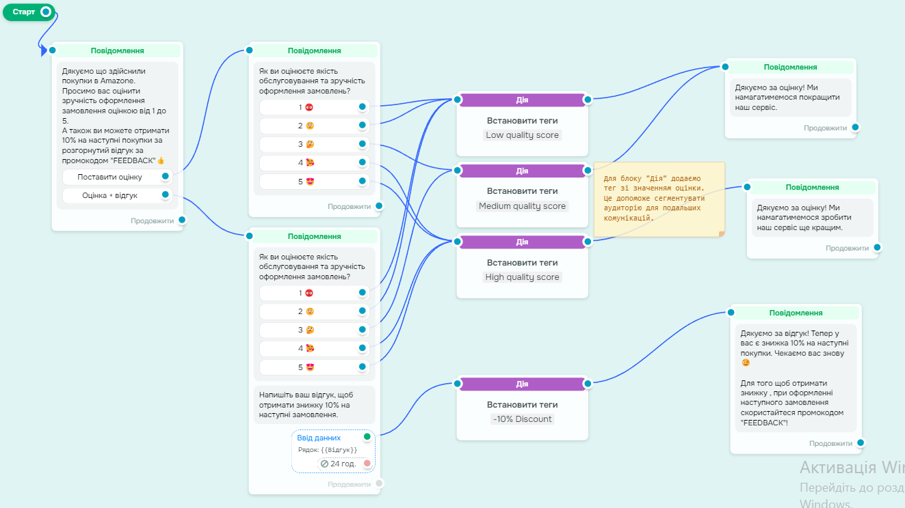

Рис. 3.1. Ланцюжок сюжету “Оцінка якості” для чат-боту Telegram

На наданому скриншоті представлений ланцюжок чат-боту, що візуалізує логіку його роботи та можливі сценарії взаємодії. У Додатку Б наведено огляд роботи чат-боту від лиця користувача, що демонструє реальний досвід взаємодії та ілюструє його функціональність на практиці.

Ланцюжок починається з вітального повідомлення, в якому користувачів запрошують залишити відгук про їхній досвід покупок в Amazon. Важливим елементом є пропозиція знижки 10% за допомогою промокоду "FEEDBACK" на наступну покупку для тих, хто залишить відгук. Це є ефективним інструментом ремаркетингу, який заохочує клієнтів до повторної взаємодії та здійснення майбутніх замовлень.

Після цього бот пропонує користувачам оцінити якість обслуговування та задоволення замовленням за шкалою від 1 до 5. Залежно від обраної оцінки, ланцюжок розгалужується на три основні гілки: "Low quality score", "Medium quality score" та "High quality score". Така сегментація дозволяє персоналізувати наступні кроки та пропозиції на основі рівня задоволеності клієнта.

Для низької оцінки якості бот пропонує залишити докладний відгук та додаткові коментарі, щоб зрозуміти проблему та покращити сервіс у майбутньому. Для середнього рівня задоволеності користувачам пропонується сегментувати подальші комунікації для покращення досвіду. Нарешті, для високих оцінок бот закріплює позитивний досвід та пропонує скористатися знижкою 10% за промокодом на наступну покупку.

Елемент знижки за промокодом є ефективним інструментом ремаркетингу у даному випадку, оскільки він заохочує клієнтів не лише залишати відгуки, а й здійснювати повторні покупки в Amazon, отримуючи вигідну пропозицію. Це дозволяє встановити тривалі відносини з користувачами, підвищити лояльність до бренду та стимулювати подальші продажі.

Загалом, створений прототип чат-боту для збору відгуків є прикладом успішної імплементації концепції комунікативної комерції, де взаємодія з клієнтами, збір зворотного зв'язку та ремаркетингові пропозиції інтегровані в єдиний безперервний процес. Використання сучасних інструментів, таких як ланцюжки діалогів (conversation flow), сегментація користувачів на основі їхніх оцінок (user scoring) та персоналізовані пропозиції, дозволяє покращити клієнтський досвід та підвищити ефективність маркетингових кампаній.

Крім розробленого прототипу чат-боту для збору відгуків, існує багато інших варіантів, як чат-боти можуть бути використані в цілях ремаркетингових кампаній компанії Amazon і усі ці варіанти засновані на принципах персоналізації, зручності та безперервної взаємодії з клієнтами, що є ключовими елементами успішних ремаркетингових стратегій. Вони дозволяють Amazon підтримувати зв'язок із наявною базою клієнтів, створювати персоналізовані пропозиції, стимулювати повторні покупки, підвищувати залученість та в кінцевому підсумку - збільшувати прибутки від ремаркетингу.

**ВИСНОВКИ**

У сучасних динамічних умовах ринку електронної комерції компаніям необхідно постійно вдосконалювати свої маркетингові стратегії, впроваджуючи інноваційні підходи та технології. Одним із перспективних напрямків у цьому контексті є використання чат-ботів як ефективного інструменту ремаркетингу.

Дослідження, проведене на прикладі лідера галузі Amazon, продемонструвало, що інтеграція чат-ботів у ремаркетингові кампанії може суттєво підвищити їхню ефективність та сприяти зростанню показників конверсії. Чат-боти, засновані на технологіях штучного інтелекту та обробки природної мови, здатні вести природну комунікацію з користувачами, надавати персоналізовані пропозиції на основі історії їхніх взаємодій та вподобань, а також реалізовувати стратегії ретаргетингу для стимулювання подальших покупок.

Аналіз маркетингових стратегій Amazon та їх порівняння з підходами конкурентів дозволив виявити передові практики та тренди у сфері ремаркетингу в електронній комерції. Зокрема, було визначено переваги використання чат-ботів для надання технічної підтримки клієнтам, збору фідбеку через опитування та персоналізації пропозицій відповідно до індивідуальних потреб користувачів.

Важливим компонентом дослідження стало проведення опитувань споживачів з метою отримання інсайтів щодо їхньої онлайн поведінки та реакції на ремаркетингові ініціативи. Аналіз цих даних дав змогу зрозуміти, які саме методи та стратегії впливають на споживачів найефективніше, а також виявити їхні потреби та очікування від рекламних кампаній.

На основі отриманих результатів були розроблені рекомендації щодо оптимізації використання чат-ботів у ремаркетингових стратегіях Amazon. Ключовими аспектами є визначення конкретних цілей застосування чат-ботів, розробка алгоритмів відповіді на запити користувачів, планування часу надання відповідей та механізмів залучення аудиторії до взаємодії з чат-ботами. Особлива увага приділяється необхідності проведення A/B тестувань різних варіантів взаємодії, структури повідомлень, тонів спілкування та персоналізації з метою виявлення найефективніших стратегій для стимулювання інтересу та конверсій користувачів.

Отже, результати дослідження свідчать про значний потенціал використання чат-ботів як ефективного інструменту ремаркетингу в електронній комерції. Впровадження рекомендованих стратегій у маркетингові кампанії Amazon може забезпечити компанії конкурентні переваги, зміцнити її позиції на ринку та сприяти задоволенню потреб і очікувань споживачів. Однак слід пам'ятати, що для досягнення стабільного розвитку в умовах постійних технологічних змін та мінливих споживацьких трендів необхідно постійно вдосконалювати та адаптувати свої маркетингові стратегії, зокрема шляхом подальшої оптимізації використання чат-ботів у ремаркетингових ініціативах.

**СПИСОК ВИКОРИСТАНИХ ДЖЕРЕЛ**

1. Mudra, Iryna, and Oleksandra Kukharska. Chat bots as a tool for popularization of media materials. Bulletin of Lviv Polytechnic National University: journalism 1, no. 2. 2021. P.69–75.
2. Ковальов, В. В. Сучасні електронні сервіси як засіб комунікації експертних установ із замовниками експертних послуг. Криміналістичний вісник 34, № 2. 2021. C.57–65.
3. Мутерко, Г. М. Інноваційний метод пошуку персоналу. Підприємництво і торгівля, № 30. 2021. С.48–52
4. Дмитренко К.О. Чат-бот проведення опитування QA-спеціалістів з подальшим формуванням чек-листа. Магістерська робота, Київський національний університет технологій та дизайну, 2021.
5. Лавренчук, C., та Б. Товстенюк. Інформаційний чат-бот для сервісу обміну повідомленнями Telegram в навчальній сфері. Computer-integrated technologies: education, science, production, № 41. 2020.
6. Морохова В.О., Бойко О.В. та Лорві І.Ф. Маркетингові технології формування конкурентних переваг підприємств. Економічний форум 1, № 3. 2021.
7. Мінь, Нгуєн Тхі Туєт. Напрями удосконалення рекламної діяльності туристичної фірми «Фантазія Тревел». Тези. 2020.
8. О, Друз'яка Т., та М. М. Шевченко. Інтернет-просування товарів як інструмент маркетингу сучасного підприємства. Національний технічний університет "Харківський політехнічний інститут". 2018.
9. Трофименко, В. Математична реалізація чат-ботів. Тези. 2020.
10. Dlg.im. URL: <https://dlg.im/en/blog/what-can-be-automatedby-chatbots-in-the-retail-industry-and-why> (дата звернення: 01.05.2024)
11. Месенджери та реклама: статистика використання в Україні. URL: <https://digdata.com.ua/index.php/mesendzhery-ta-reklama-vykorystannya-vukrayini-2018-infohrafyka/> (дата звернення: 20.04.2024)
12. Остапчук Ю. Роль електронної комунікації в інформаційному суспільстві. Вісник Книжкової палати. 2016. С. 38-40.
13. Петриченко П. А. Маркетингові інтернет-комунікації підприємств сфери послуг: клієнтоорієнтований підхід. Вісник соціально-економічних досліджень. 2013. Вип. 2(1). С. 54-69.
14. Neururer, Mario, Stephan Schlögl, Luisa Brinkschulte, and Aleksander Groth. Perceptions on Authenticity in Chat Bots. Multimodal Technologies and Interaction 2, no. 3. 2018. P.60.
15. S, Smys, and Haoxiang Wang. Naive Bayes and Entropy based Analysis and Classification of Humans and Chat Bots. Journal of ISMAC 3, no. 1. 2021. P.40–49.
16. Sheth, Beerud. Chat bots are the new HR managers. Strategic HR Review 17, no. 3. 2018. P.162–63.
17. Isaev, Konstantin Vladimirovich, and Elena Mikhailovna Milyutina. CHAT BOTS: THEORY AND PRACTICE OF DEVELOPMENT. Vestnik obrazovatel'nogo konsortsiuma Srednerusskii universitet. Informatsionnye tekhnologii, no. 2. 2021. P. 4–7.
18. Amazon. URL: <https://www.amazon.com/>
19. AWS ChatBot. URL: <https://aws.amazon.com/ru/chatbot/> (дата звернення: 19.05.2024)
20. Similarweb. URL: <https://pro.similarweb.com/> (дата звернення: 20.05.2024)

**ДОДАТКИ**

ДОДАТОК А

**Опитування для дослідження онлайн поведінкової моделі споживачів**

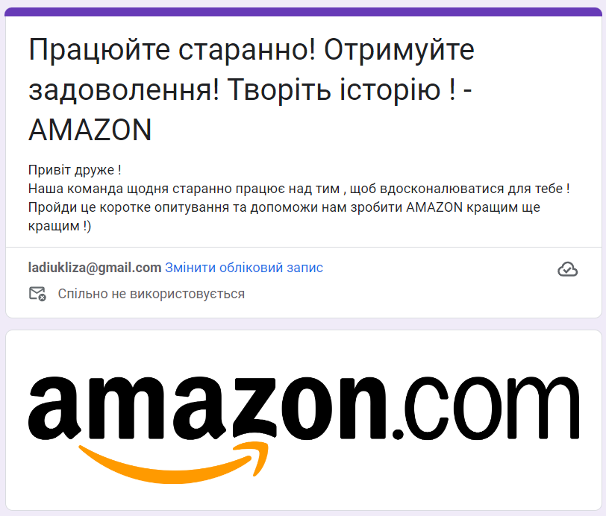

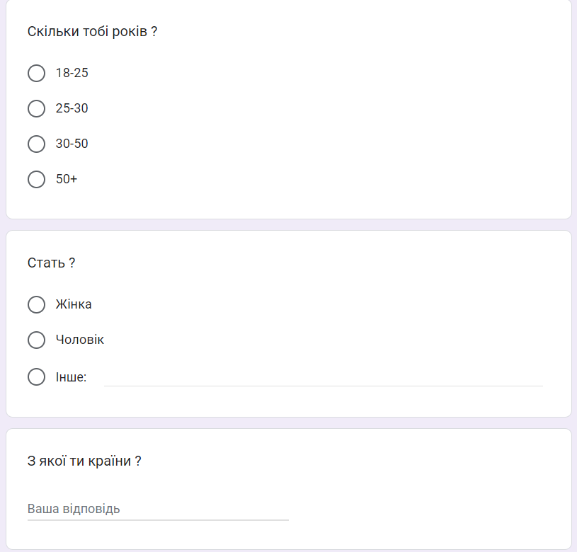

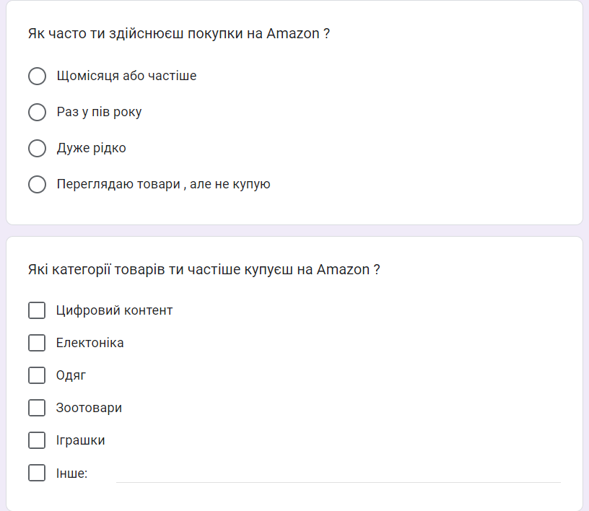

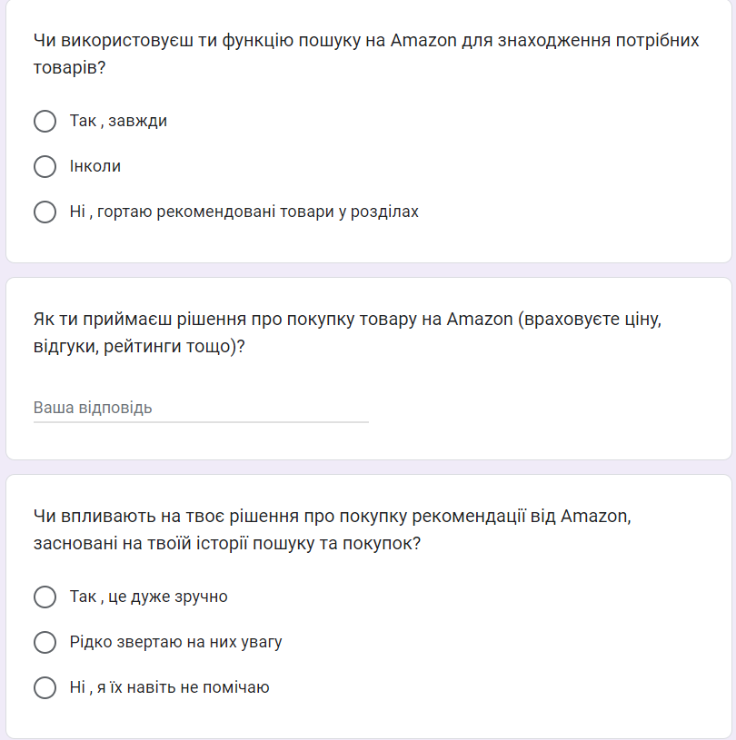

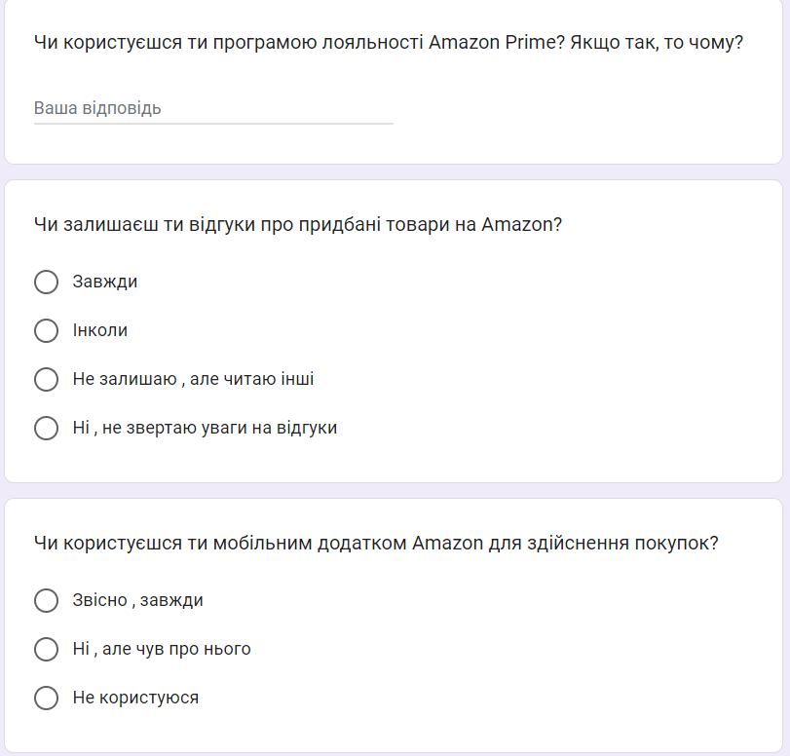

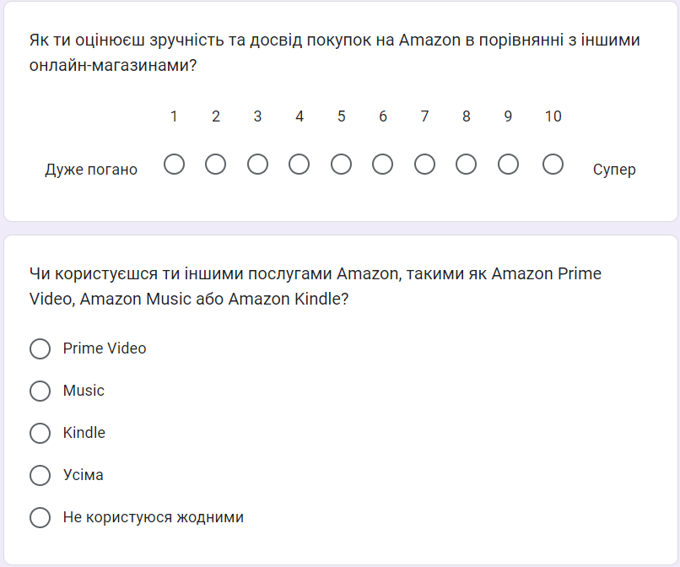

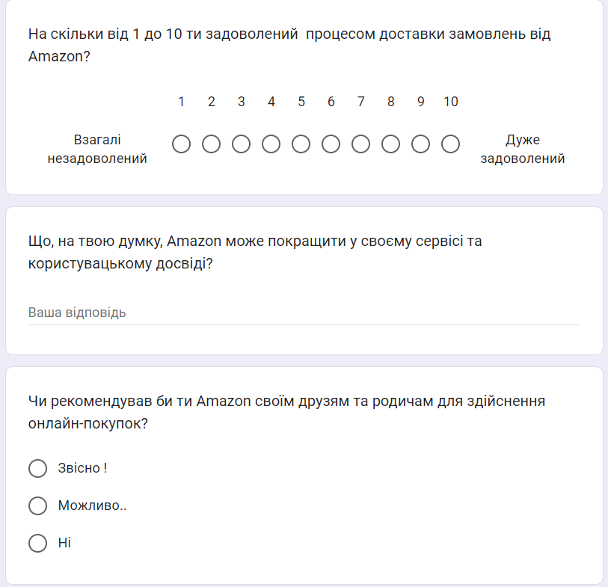

ДОДАТОК Б

**Запуск чат-боту Telegram для збору відгуків від лиця користувача**

